Правила техніки безпеки під час роботи за комп’ютером.
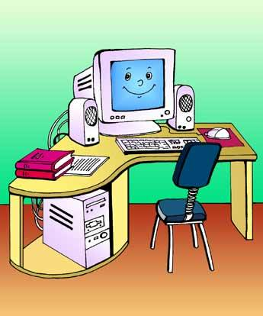
Правила для збереження життя:

- Не торкатися проводів, роз’ємів , розеток.
- Не торкатися тильної сторони приладів комп’ютера.
- Не вмикати апаратуру без дозволу вчителя.

Правила для збереження здоров’я:

- Очі повинні бути на відстані витягнутої руки (min 60 см) від екрану.
- Розмістити на столі зошит або підручник так, щоб вони не заважали роботі за комп’ютером.
- Не напрягати очі.
- Через 10 хв. роботи за комп’ютером корисно відвести очі в сторону від екрану.
- Через 30-40 хв. – гімнастика для пальців і очей.

Правила для збереження комп’ютера:

- Руки мають бути сухими та чистими;
- Плавно натискати на клавіші.
- Не класти речі на комп’ютер.
- Не торкатися екрану монітору.



